Муниципальное бюджетное общеобразовательное учреждение
« Цветновская средняя общеобразовательная школа»

Исследовательская работа на тему:
«Храм Рождества Пресвятой Богородицы
в селе Цветное, Володарского района»

Работу выполнила:
Маринина Н.В.

с.Цветное, 2021 г

Содержание

- Введение.
- История возникновения села Цветное.
- Основание храма Рождества Пресвятой Богородицы.
- Возрождение храма.
- Храм сегодня.
- Заключение.
Приложение

1.Введение
Предлагаемая вниманию читателя исследовательская работа посвящена духовно-нравственному воспитанию детей и молодёжи. Христианство- самая крупная мировая религия, не только по числу приверженцев, но и по географической распространённости, т.к. в каждой стране найдется хотя бы одна христианская община.
Для служения богу людям нужны были специальные места и они стали строить храмы. Храмы издавна возводили в память о тех или иных событиях и героях, поэтому храмы всегда играли значительную роль в жизни страны и людей.
Задумывались ли вы когда-нибудь над тем, почему человек ходит в храм?
Я родился в 2006 году в с. Цветное, а крестили меня в селе Разино в храме Александра Невского…
О своей малой родине многим хочется знать побольше. В нашем селе в 2019 году построили храм Пресвятой Богородицы. Мне стало интересно почему именно на этом месте. Когда мы с нашим руководителем по научной работе побывали в храме, меня поразило то, что о храме даже нет книг и других печатных изданий, а только лишь архивный материал и мне стало интересно, а смогли бы мы, простые школьники, собрать всю имеющуюся интересную информацию воедино и привезти в храм настоятелю. Поэтому я выбрал именно эту тему для исследования. В своей работе я выделил следующие вопросы:

Проблема: что является причиной рождения, закрытия и возрождения церкви в селе Цветное?

Актуальность: в последнее время в нашей стране происходит постепенный возврат к нравственно- этическим нормам поведения, которые проповедует христианство и люди стали все чаще задумываться над тем, что написано в Библии и что может дать Бог людям. Наша исследовательская работа актуальна, так как в ней рассматривается тема изучения наших духовных и исторических корней. На уроках ИЗО и ОДНКНР учащиеся знакомятся с особенностями храмового зодчества. Нам кажется, что это важно знать каждому культурному человеку, патриоту своей страны. Тем не менее, нужно знать не только знаменитые достопримечательности, но и достопримечательности, находящиеся в своём городе, районе и даже селе. Изучать свой край надо, ведь у каждого места своя история, и храмы не исключение. У каждого из них своё прошлое, настоящее и будущее, свои особенности. О некоторых храмах очень мало информации, многих сведений нет в архивах и фондах библиотек, их хранит народная память. О каком- либо старом месте мы можем узнать из слов старожилов и своих родственников. Вот об этом мы хотели бы рассказать в своей работе.

Цель исследовательской работы: изучить историческое прошлое храма села Цветное и как можно полнее его воссоздать.

Задачи:
1.Найти сведения в начальный этап истории храма в селе Цветное и его восстановления.
2. Показать роль храма в современное время.

Методы работы: поисково-исследовательский(поиск архивных документов, поиск и изучение печатных источников по данной теме, поиск и работа со старыми фотографиями, работа с печатными СМИ, интервьюирование).

Предмет работы: история храма Рождества Пресвятой Богородицы в с. Цветное, Володарского района.

Гипотеза работы:без знания своей истории, без истинной православной веры, нельзя стать полноценной и развитой личностью, стать патриотом и гражданином своей страны.
2.История возникновения села Цветное.
Село Цветное – одно из старинных сёл Астраханской Губернии.(Приложение.Фото1)
Дата его возникновения точно не известна (приблизительно конец 18в.) Первое рождение сёл нижнего понизовья приходится на период сарматских времён, т.е. еще до н.э. была заселена Астраханская область. По народному преданию основателями села, являются купцы Демидовы и Афанасьевы;
«Прибыв на самый высокий бугор, усыпанный цветами купец Демидов восклицал: «О, господи, место-то какое красивое, все Цветное»!
Возникновение и развитие села Цветное связано с историей Астраханского края, развитием рыбных промыслов.
Речное рыболовство на Волго-Каспии берет свое начало «от времен неведомых», как метко отмечали ученые и краеведы.
Но в более близкое нам время сложились и ведут свою историю так называемые «самовольные поселки береговой полосы Каспия».
Основатели этих поселений - жители поселков - представляли собой особую прослойку среди трудового народа. Не рыбаками, а ловцами звались они издавна. Эта особенность была учтена в нашем крае в первые годы Советской власти даже в наименовании сельских советов – рабочих, крестьянских и ловецких депутатов.
В архивных документах отмечается, что достоверные сведения о времени возникновения поселков не зафиксированы. Вместе с тем, в 1865 г. при проведении работ по межеванию всей береговой полосы Каспийского моря отмечалось, что многочисленные поселки береговой полосы, в том числе в ее центральной части, к этой дате были вполне сложившимися в начале и середине 18 века. Среди них, имеющих более чем 100-летнюю историю, назывался и поселок Цветной.
Село Цветное и соседние населенные пункты, как и их окрестности, раскинулись на нескольких буграх. На одном разместился поселок Разино, где в начале 20-го века выстроен был православный храм Александра Невского (Приложение. Фото 2) На другом устроили сельское кладбище. А самый большой бугор, давший имя поселку – Разин Бугор – самый крутой и высокий – остался пустынным. (Приложение. Фото 3) Издавна он использовался населением для хозяйственных нужд, с него в больших количествах вывозили глину для построек. Однако, этот бугор, как и другие бугры по области, поистине уникальный. Он – не только памятник удивительной астраханской природы, но и явление историческое и культурное. С ним связаны предания и поверья о недалеком прошлом астраханской земли – о пребывании в нашем крае С.Т. Разина и его последователей, о кладах, которые упрятали разинцы в этом бугре. На самом же деле бугор богат совершенно другими кладами: многочисленными захоронениями сарматов, времен хазар, печенегов и т.д.
В то же время название небольших географических объектов, в данном случае, бугров (как и озер, балок, песков и т.д.) являются микротопонимами, т.е. дают название близлежащим пунктам. Именно так и произошло с рядом некоторых поселений расположенных в нашей области на этих возвышенностях: бугор Цветной, бугор Разин и т.п.
С течением времени наименование сел несколько изменилось:
- БугорРазина
- БольшоеРазино(БольшойРазино)
- Разино
- Цветной
- Цветновское
- Цветное
К настоящему дню все названия зафиксированы решениями органов власти, что нашло отражение в справочнике административно-территориального деления Астраханской области по состоянию на 1984 г. Кроме того, они внесены в реестр муниципальных образований уже на рубеже 20–21 вв.
3.Основание храма Рождества Пресвятой Богородицы
В 1874 году на средства красноярского купца 2-й гильдии И. Я. Калихова на местном сельском кладбище был устроен малый деревянный тесный и неустроенный молитвенный дом. Богослужения в нем совершались крайне редко. В ноябре 1881 году жители обратились к епархиальному начальству с ходатайством о разрешении приспособить молитвенный дом в церковь. Ходатайство было удовлетворено и в июле 1882 года был открыт самостоятельный приход.
После пристройки алтаря 23 декабря 1882 года, освящен 1-й храм Рождества Пресвятой Богородицы с двумя престолами Петра и Павла. (Приложение. Фото 1)
Однако эта церковь по-прежнему была мала, тем более что в 1883 году к Цветновскому приходу был причислен поселок Разин Бугор.
В одну из своих поездок по епархии Преосвященный Евгений указал на необходимость сооружения нового вместительного храма. Пока строился новый храм, 23 августа 1890 года кладбищенский храм по неизвестной причине сгорел до основания: ничего из него не удалось спасти. На месте престола сгоревшего храма была построена деревянная часовня в честь Рождества Пресвятой Богородицы.
В советские время её превратили в сельский клуб. Последние несколько лет на холме в память о храме возвышался поклонный крест. (Приложение. Фото 4).
4.Возрождение храма
В настоящее время наше село преображается, благодаря благотворительной деятельности коммерческого директора и члена Совета директоров «УГМК – холдинга» Игорь Геннадьевич Кудряшкин, который вложил свои средства в строительство новой церкви Рождества Пресвятой Богородицы
Митрополит Никон совершил чин закладки храма Рождества Пресвятой Богородицы в с. Цветное 26 августа 2017 года, был заложен первый камень в строящийся храм во имя Рождества Пресвятой Богородицы с приделами во имя Николая Чудотворца и апостолов Петра и Павла. (Приложение. Фото 5.)
При возведении храма использовался не обычный, а декоративный кирпич. Который был привезен с родины Кудряшкина- из Екатеринбурга.(Приложение. Фото 6.) Там были изготовлены резные двери и колокола. Руководили строительством Екатеринбургские специалисты. Проект храма был создан на основе сохранившихся старых фотографий сделанных более ста лет назад. Расписывают храм по сей день лучшие московские иконописцы. Территория вокруг храма – почти два гектара, сам храм расположен на холме и виден даже из самых дальних уголков села. А новые колокола звонят автоматически с помощью электронной системы.(Приложение Фото 7,8)
5.Храм сегодня
21 сентября 2019 года, в праздник Рождества Пресвятой Владычицы нашей Богородицы и Приснодевы Марии, митрополит Астраханский и Камызякский Никон совершил чин освящения храма Рождества Пресвятой Богородицы в селе Цветное (в Володарском районе), а затем в новоосвященном храме совершил Божественную литургию.
Его Высокопреосвященству сослужили настоятель храма иерей Андрей Луцев, благочинный Володарского благочиния иерей Павел Бурдин, протоиерей Дионисий Фокин, игумен Петр (Барбашов), протоиерей Марк Муратов, иерей Виталий Семенов, иеромонах Фаддей (Яницкий), иеромонах Феодосий (Поваляев), иеромонах Иоаким (Шашков), иерей Константин Волошин.
За богослужением пел малый состав архиерейского хора.
По окончании богослужения митрополит Никон обратился к присутствующим с архипастырским словом, в котором подчеркнул важность строительства храмов в наше время. В храме совершается самое главное, что может быть только на земле — Божественная литургия.
Затем он вручил церковные награды. В связи с освящением храма в честь Рождества Пресвятой Богородицы села Цветное Володарского района Астраханской области, во внимание к понесенным трудам по строительству храма митрополит Никон наградил Игоря Кудряшкина Епархиальной медалью в честь священномученика Иосифа, митрополита Астраханского и Терского, первой степени; Юрия Бочарникова, Александра Жилкина — Епархиальной медалью в честь священномученика Иосифа, митрополита Астраханского и Терского, второй степени, Батыршина Миндиева — Епархиальной медалью в честь священномученика Иосифа, митрополита Астраханского и Терского, третей степени; Анатолия Жукова, Игоря Бранько, Михаила Почтова — Архиерейской грамотой.
Затем к присутствующим обратился губернатор Игорь Бабушкин. Глава региона поздравил всех с открытием нового храма и пожелал дальнейшего процветания селу.
Воспитанники воскресной школы храма святого князя Александра Невского с. Разино приподнесли памятные подарки Игорю Кудряшкину и исполнили церковные песнопения.
6. Заключение
В ходе проведённого исследования было выявлено, что каждый храм имеет свою судьбу, которая неотделима от истории народа. Вместе с тем, храмовая архитектура отражает историческое время, вбирая в себя лучшие достижения эстетического и технического развития народа. Нашему поколению необходимо соединить разорванную в 20-ом веке духовную связь, понять тот мир, ту духовную жизнь русского народа, которые были утеряны. Изучение истории храмов Володарского района, собирание сведений о теперешнем их состоянии, о людях, хранивших и возрождавших веру - это наш вклад в изучение истории нашего края. Работа рассматривает только лишь один из аспектов проблемы. Исследования в этом направлении могут быть продолжены. Это могло бы быть изучение не только история возникновения, закрытия и возрождения храма в Цветном, но и знакомство с биографией тех, кто служил при храме. Работа помогла, нам понять, что храм - это место, где человек очищает душу, и это чуть ли неединственное место, которое несёт добро, где нет зависти и где тебе всегда помогут. И многие, кому случается плохо, идут в храм… Не задумывались ли вы, почему?

Приложение
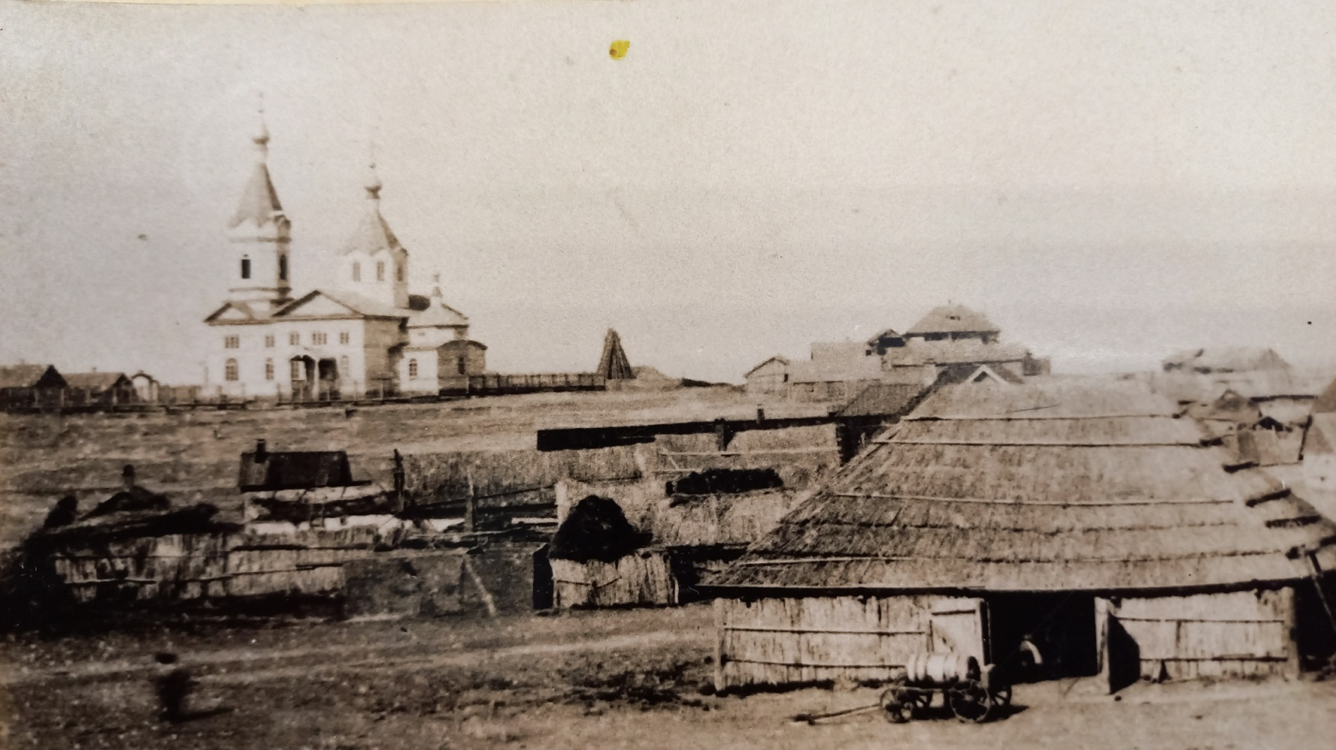
Фото 1.
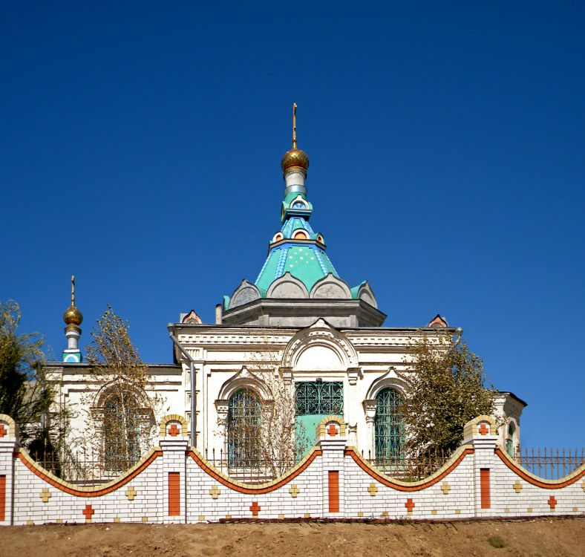
Фото 2.

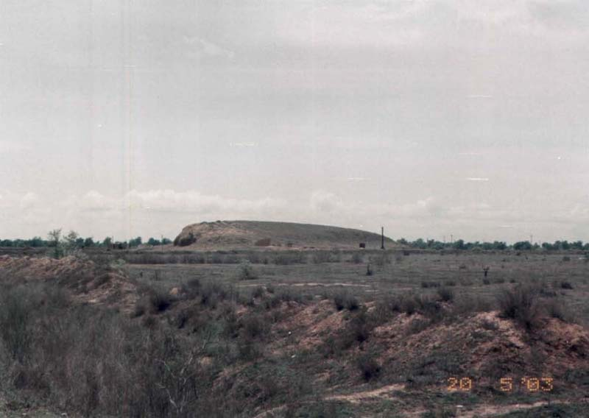
Фото 3
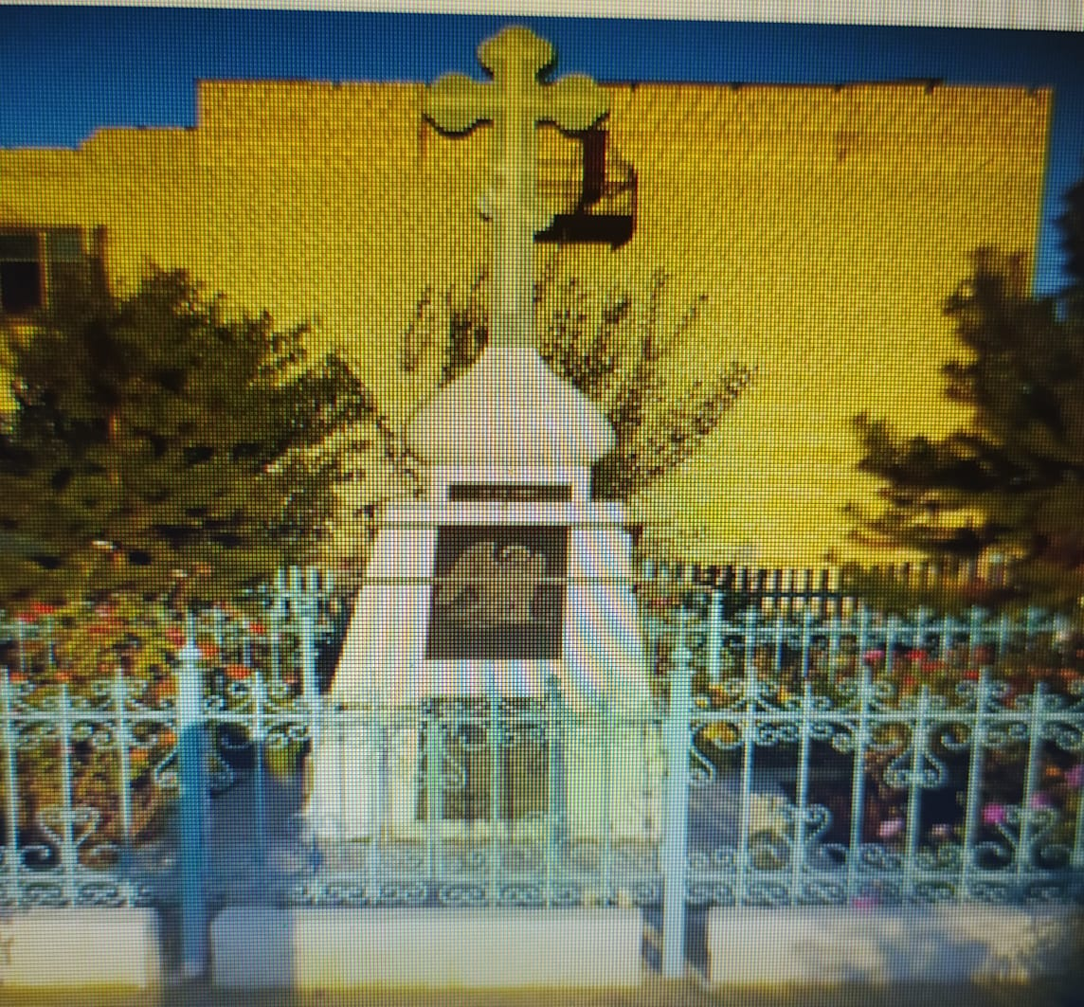
Фото 4.
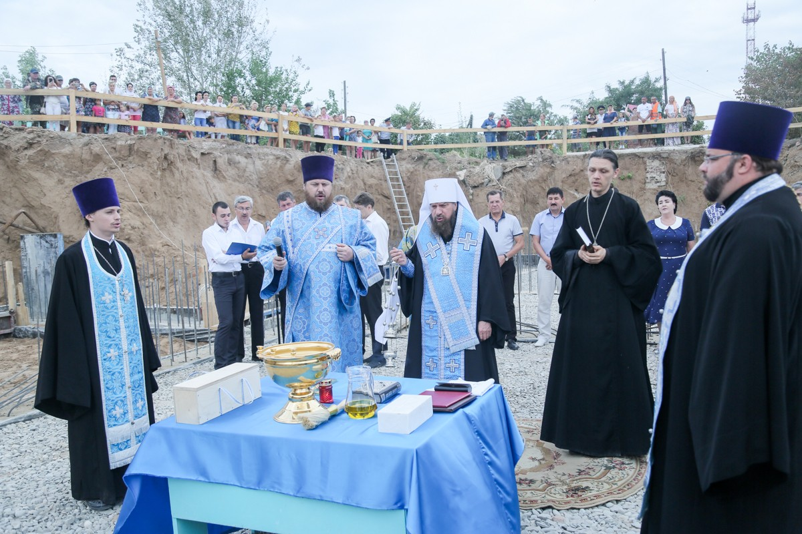
Фото 5.
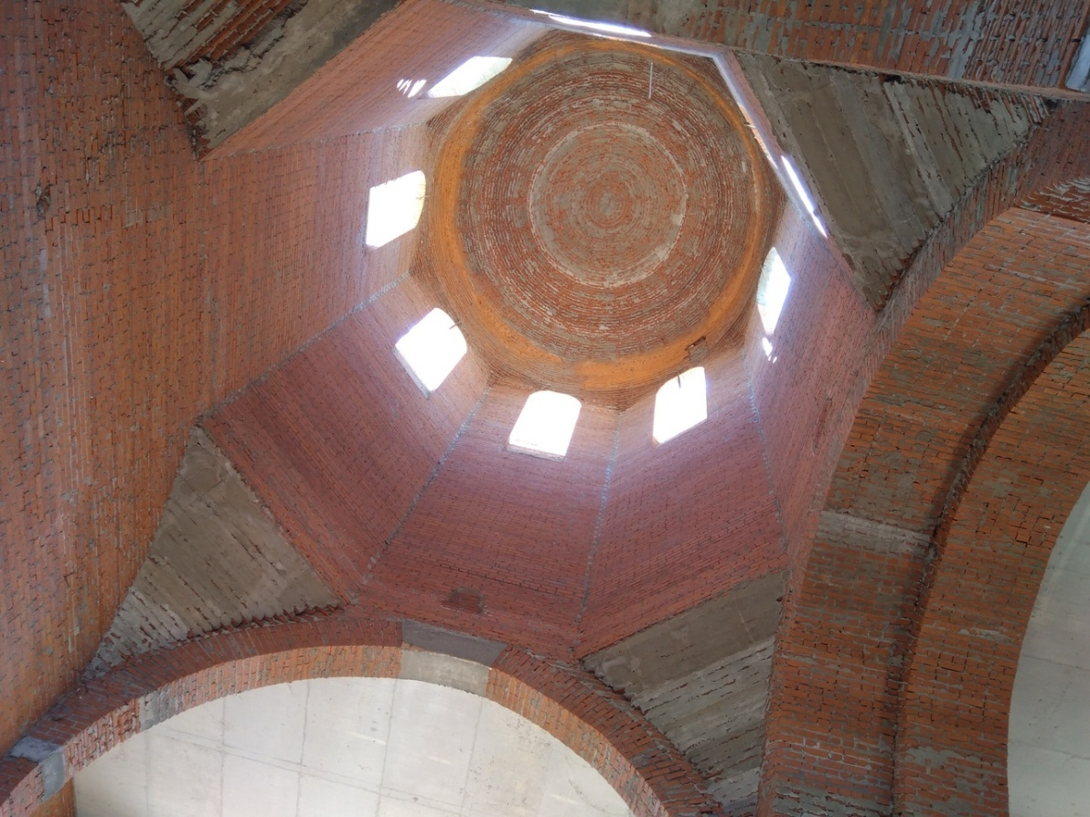
Фото 6.

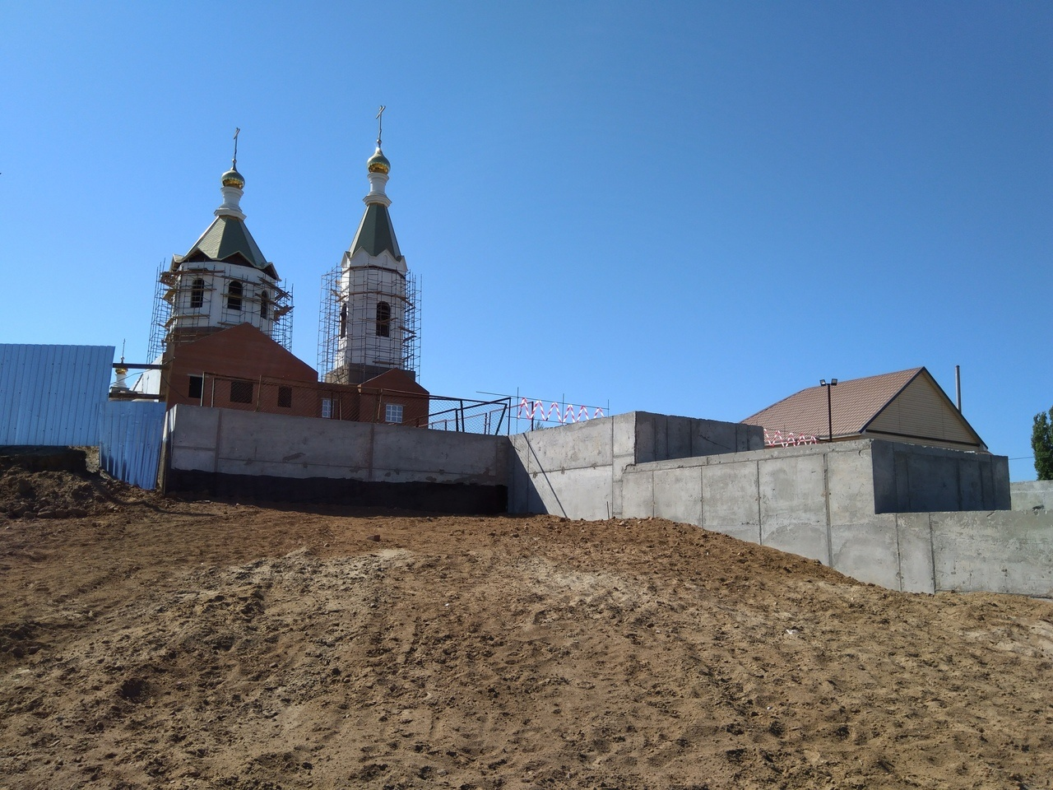
Фото 7.
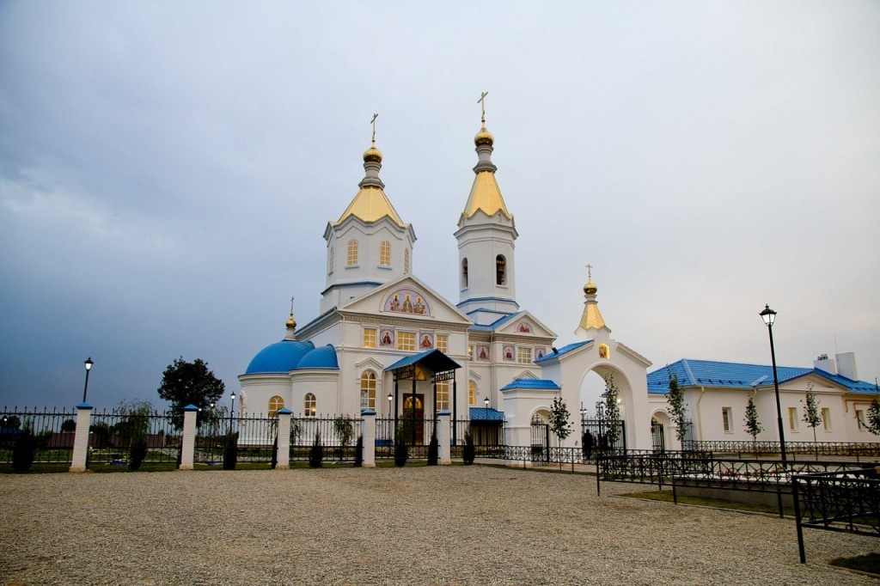
Фото 8.

